**Praktikum VIII**

**Soal Latihan Method Function**

Latihan 1.

* Buatlah program Biodata sederhana menggunakan Function.

- Saat program dijalankan user menginputkan nama dan tahun lahir.

- program otomatis mengoutputkan umur dari user berdasarkan tahun lahirnya.

- Wajib 1Menggunakan method function.

Contoh Output

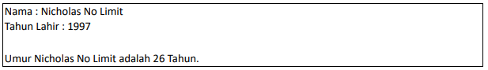

Source Code:

package praktikum8;

import java.util.Scanner;

public class soal1 {

public static void main(String args[]) {

Scanner input = new Scanner(System.in);

System.out.print("Nama : ");

String nama = input.nextLine();

System.out.print("Tahun Lahir : ");

int tahunLahir = input.nextInt();

System.out.println("\nUmur " + nama + " adalah " + umurUser(tahunLahir) + " Tahun");

}

static int umurUser(int tahunLahir) {

int umur = 2023 - tahunLahir;

return umur;

}

}

Output :

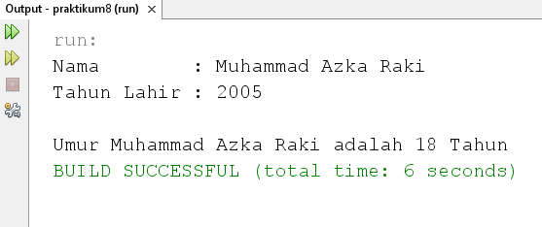

*Gambar 1.1 output ketika program dijalankan (nama = Muhammad Azka Raki, tahun lahir = 2005)*

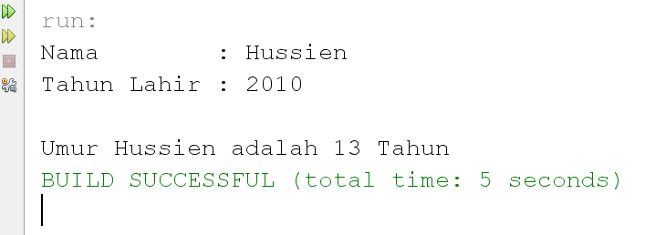

*Gambar 1.2 output ketika program dijalankan (nama = Hussien, tahun lahir = 2010)*

Latihan 2.

* Buatlah program penghitung luas permukaan tabung menggunakan Function -

Ketika program dijalankan akan menampilkan menu sebagai berikut :

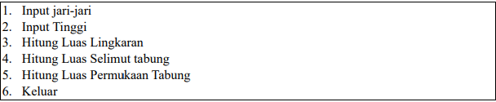

Program akan terus berulang sampai user memilih menu keluar.

- Jika user memilih menu 3 dan user sudah memasukkan nilai r tetapi belum memasukkan nilai t maka program tetap berjalan;

- Jika user memilih menu 4, dan 5 sebelum memasukkan nilai r dan t, maka program akan menampilkan “Anda belum menginput Jari jari atau Tinggi!” dan langsung memprint ulang menu.

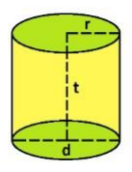

- Luas Lingkaran yang dihitung akan menjadi luas alas dari Tabung (Permukaan berwarna Hijau) dan Luas Persegi yang dihitung akan menjadi luas selimut dari tabung (Permukaan berwarna Kuning).

- Untuk menghitung luas lingkaran, gunakan rumus 𝐿 = 𝜋𝑟2.

- Untuk menghitung luas selimut, gunakan rumus 𝐿 = 𝜋𝑑 × 𝑡.

- Gunakan luas lingkaran dan luas selimut yang ada untuk menghitung luas permukaan tabung.

- Luas permukaan tabung = 2 x Luas Lingkaran + Luas Selimut tabung.

- Perhitungan menggunakan Method function

Source Code:

package praktikum8;

import java.util.Scanner;

public class soal2 {

public static void main(String args[]) {

Scanner input = new Scanner(System.in);

int pilihan;

double r = 0, t = 0;

do {

menu();

System.out.print("Nomor pilihan menu: ");

pilihan = input.nextInt();

if (pilihan == 1) {

System.out.print("Input jari-jari = ");

r = input.nextDouble();

} else if (pilihan == 2) {

System.out.print("Input Tinggi = ");

t = input.nextDouble();

} else if (pilihan == 3) {

if (r != 0) {

System.out.println("Luas Lingkaran = " + hitungLuasLingkaran(r));

} else {

System.out.println("Anda belum menginput Jari-jari atau Tinggi!");

}

} else if (pilihan == 4) {

if (r != 0 && t != 0) {

System.out.println("Luas Selimut tabung = " + hitungLuasSelimutTabung(r, t));

} else {

System.out.println("Anda belum menginput Jari-jari atau Tinggi!");

}

} else if (pilihan == 5) {

if (r != 0 && t != 0) {

System.out.println("Luas permukaan tabung = " + hitungLuasPermukaanTabung(r, t));

} else {

System.out.println("Anda belum menginput Jari-jari atau Tinggi!");

}

} else if (pilihan > 6) {

System.out.println("pilihan menu salah");

}

System.out.println("");

} while (pilihan != 6);

System.out.println("Anda keluar");

}

static double hitungLuasLingkaran(double r) {

return 3.14 * Math.pow(r, 2);

}

static double hitungLuasSelimutTabung(double r, double t) {

return 3.14 * 2 * r * t;

}

static double hitungLuasPermukaanTabung(double r, double t) {

return 2 * hitungLuasLingkaran(r) + hitungLuasSelimutTabung(r, t);

}

static void menu() {

System.out.println("\tMenu Program:");

System.out.println("1. Input jari-jari");

System.out.println("2. Input Tinggi");

System.out.println("3. Hitung Luas Lingkaran");

System.out.println("4. Hitung Luas Selimut tabung");

System.out.println("5. Hitung Luas Permukaan Tabung");

System.out.println("6. Keluar");

}

}

Output :

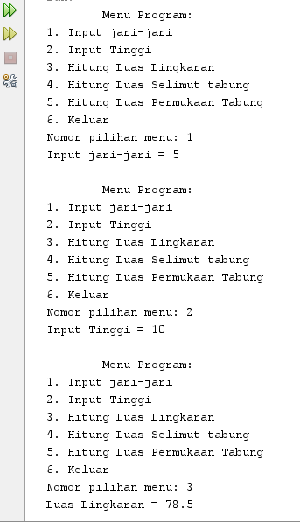

*Gambar 2.1 output ketika program dijalankan (pilihan menu = 1, jari-jari = 5, pilihan menu = 2, tinggi = 10, pilihan menu = 3)*

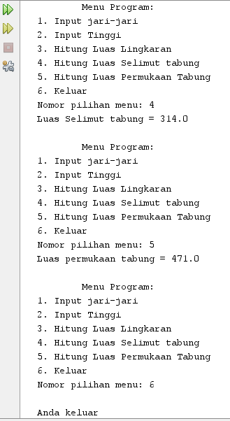

*Gambar 2.2 output ketika program dijalankan (lanjutan gambar 2.1, pilihan menu = 4, pilihan menu = 5, pilihan menu = 6)*

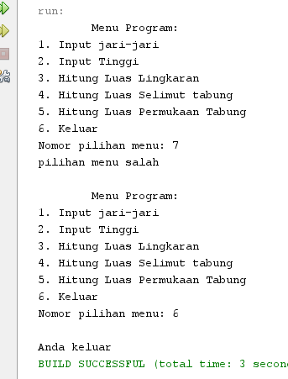

*Gambar 2.3 output ketika program dijalankan (pilihan menu = 7, pilihan menu = 6)*

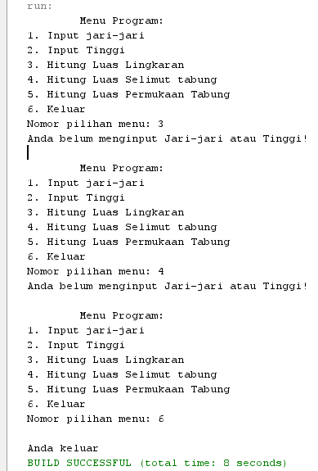

*Gambar 2.4 output ketika program dijalankan (pilihan menu = 3, pilihan menu = 4, pilihan menu = 6, tanpa input jari-jari atau tinggi)*

Latihan 3.

* Buatlah program Deret Geometri untuk menghitung jumlah suku ke-n!

- User diminta untuk memasukan input : a = suku pertama r = rasio n = banyaknya suku

- Perhitungan menggunakan method function.

Rumus :

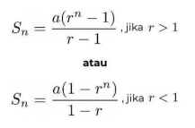

Contoh Output :

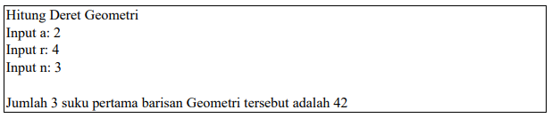

Source Code:

package praktikum8;

import java.util.Scanner;

public class soal3 {

public static void main(String args[]) {

Scanner input = new Scanner(System.in);

double a, r, n;

System.out.println("Hitung Deret Geometri");

System.out.print("Input a: ");

a = input.nextDouble();

System.out.print("input r: ");

r = input.nextDouble();

System.out.print("input n: ");

n = input.nextDouble();

System.out.println("\njumlah " + (int) n + " suku pertama barusan Geometri tersebut adalah " + (int) jumlahDeretGeometri(a, r, n));

}

static double jumlahDeretGeometri(double a, double r, double n) {

double Sn;

if (r > 1) {

Sn = a * (Math.pow(r, n) - 1) / (r - 1);

return Sn;

} else if (r < 1) {

Sn = a * (1 - Math.pow(r, n)) / (1 - r);

return Sn;

} else {

return 0;

}

}

}

Output :

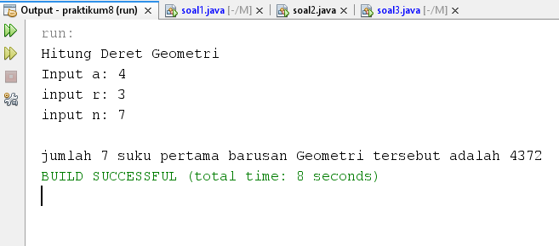

*Gambar 3.1 output ketika program dijalankan (input a = 4, input r = 3, input n = 7)*

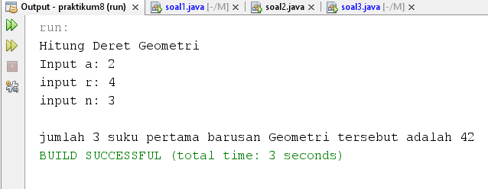

*Gambar 3.2 output ketika program dijalankan (input a = 2, input r = 4, input n = 3)*

Latihan 4.

* Buatlah program yang berulang dimana user bisa menginputkan sebuah kalimat sementara, setelah itu user akan ditanya ingin menambahkan kata atau tidak ,jika user memilih iya maka user memasukkan kata yang ingin ditambahkan ,selanjutnya kata tersebut akan digabung dengan kata sebelumnya.

- Menggunakan Inputan (Scanner)

- Menggunakan function untuk menambahkan kalimat

-Saat memasukkan kalimat tambahan kalimat sebelumnya juga ditampilkan

- hanya memakai satu varibel string pada method main

Source Code:

package praktikum8;

import java.util.Scanner;

public class soal4 {

public static void main(String args[]) {

Scanner input = new Scanner(System.in);

String kalimat = "";

char lanjut;

do {

System.out.print("Masukkan kalimat: " + kalimat);

kalimat = tambahKalimat(kalimat, input);

System.out.print("Lanjut menambahkan kalimat ? (y/n) ");

lanjut = input.next().charAt(0);

if (lanjut == 'y') {

kalimat = tambahKalimat(kalimat, input);

System.out.println("");

} else if (lanjut == 'n') {

System.out.println("\nKalimat akhir : " + kalimat);

break;

}

} while (true);

}

static String tambahKalimat(String kalimat, Scanner input) {

return (kalimat + input.nextLine());

}

}

Output :

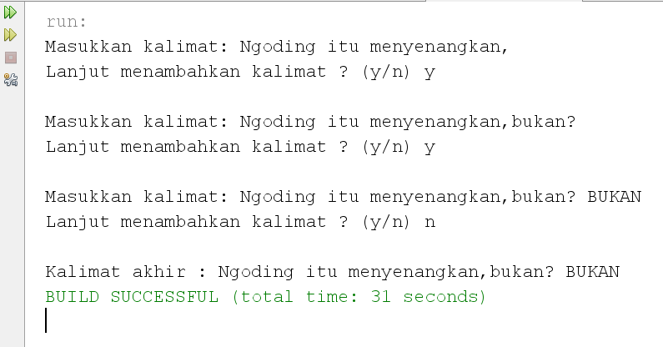

*Gambar 4.1 output ketika program dijalankan (input kalimat = Ngoding itu menyenangkan, input lanjut = y, input kalimat = bukan?, input lanjut = y, input kalimat = BUKAN, input lanjut = n)*

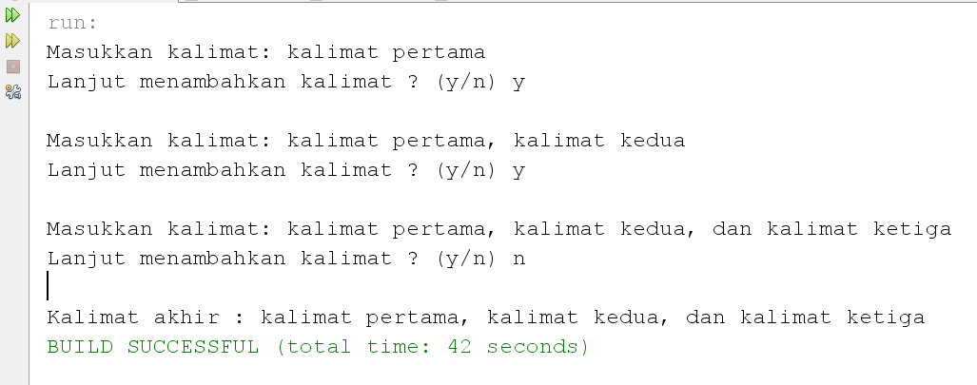

*Gambar 4.2 output ketika program dijalankan (input kalimat = kalimat pertama, input lanjut = y, input kalimat = , kalimat kedua, input lanjut = y, input kalimat = , dan kalimat ketiga, input lanjut = n)*